**1(Δ) Μετρήσεις Μήκους**

ΦΥΛΛΟ ΕΡΓΑΣΙΩΝ

ΟΝΟΜΑΤΕΠΩΝΥΜΟ:_______________________________

**Συμπληρωματικές Εργασίες**

1.Πώς νομίζεις ότι ξέρουμε το νούμερο των παπουτσιών που θα φορούσε, αν ζούσε σήμερα, ο μυθικός ήρωας Ηρακλής; Ποιο θα ήταν;

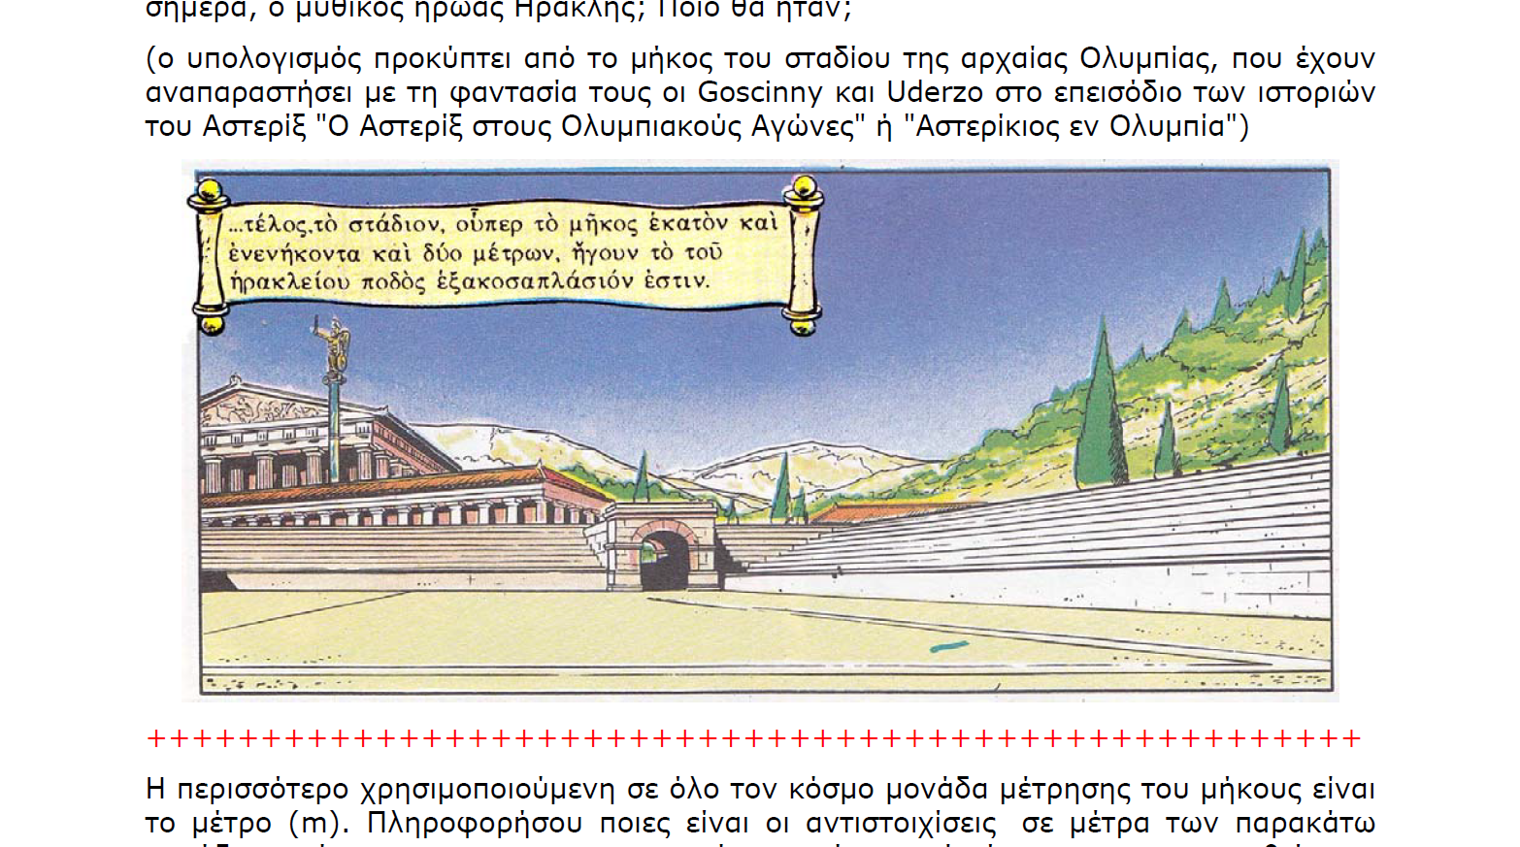

________________________________________________________________________________________________________________________________________________________________________________________________________________________________________________________________________________________________________________________________________________________________________

________________________________________________________________________________________________________________________

2. Η περισσότερο χρησιμοποιούμενη σε όλο τον κόσμο μονάδα μέτρησης του μήκους είναι το μέτρο (m).

Πληροφορήσου ποιες είναι οι αντιστοιχίσεις σε μέτρα των παρακάτω μονάδων μέτρησης, που χρησιμοποιούνται σήμερα ή έχουν χρησιμοποιηθεί στο παρελθόν.

**νανόμετρο (nm) = ...................................... m**

**μικρόμετρο (μm) = ..................................... m**

**χιλιοστόμετρο (mm) = ................................. m**

**εκατοστόμετρο (cm) = ................................. m**

**χιλιόμετρο (km) = ....................................... m**

**ίντσα (in) = .............................................. m**

**στάδιον = περίπου ........................................ m**

(αρχαιοελληνική μονάδα μέτρησης μήκους)

**έτος φωτός = ......................................................**

(το έτος φωτός είναι μονάδα μήκους και ισούται με την απόσταση που διανύει το φως σε ένα έτος).

3. Μετράμε το μήκος του αβγού χρησιμοποιώντας μία μεζούρα και δύο ξύλινα καλαμάκια όπως φαίνεται στην εικόνα. Γίνεται σωστά αυτή η μέτρηση ;

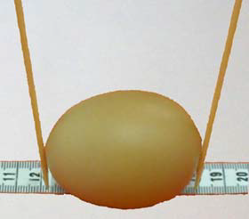

________________________________________________________________________________________________________________________________________________________________________________________________________________________________________________________________________________________________________________________________________________________________________________________________________________________________________________________________

4. Αν διαθέτεις μόνο μια μετροταινία του ενός μέτρου, ένα ποδήλατο και μια κιμωλία, ποιος νομίζεις ότι είναι ο πιο εύκολος αλλά και ακριβής τρόπος μέτρησης της απόστασης από τη μία άκρη ως την άλλη άκρη του προαυλίου του σχολείου σου;



